Lampiran 1 Pernyataan Kesediaan Membimbing

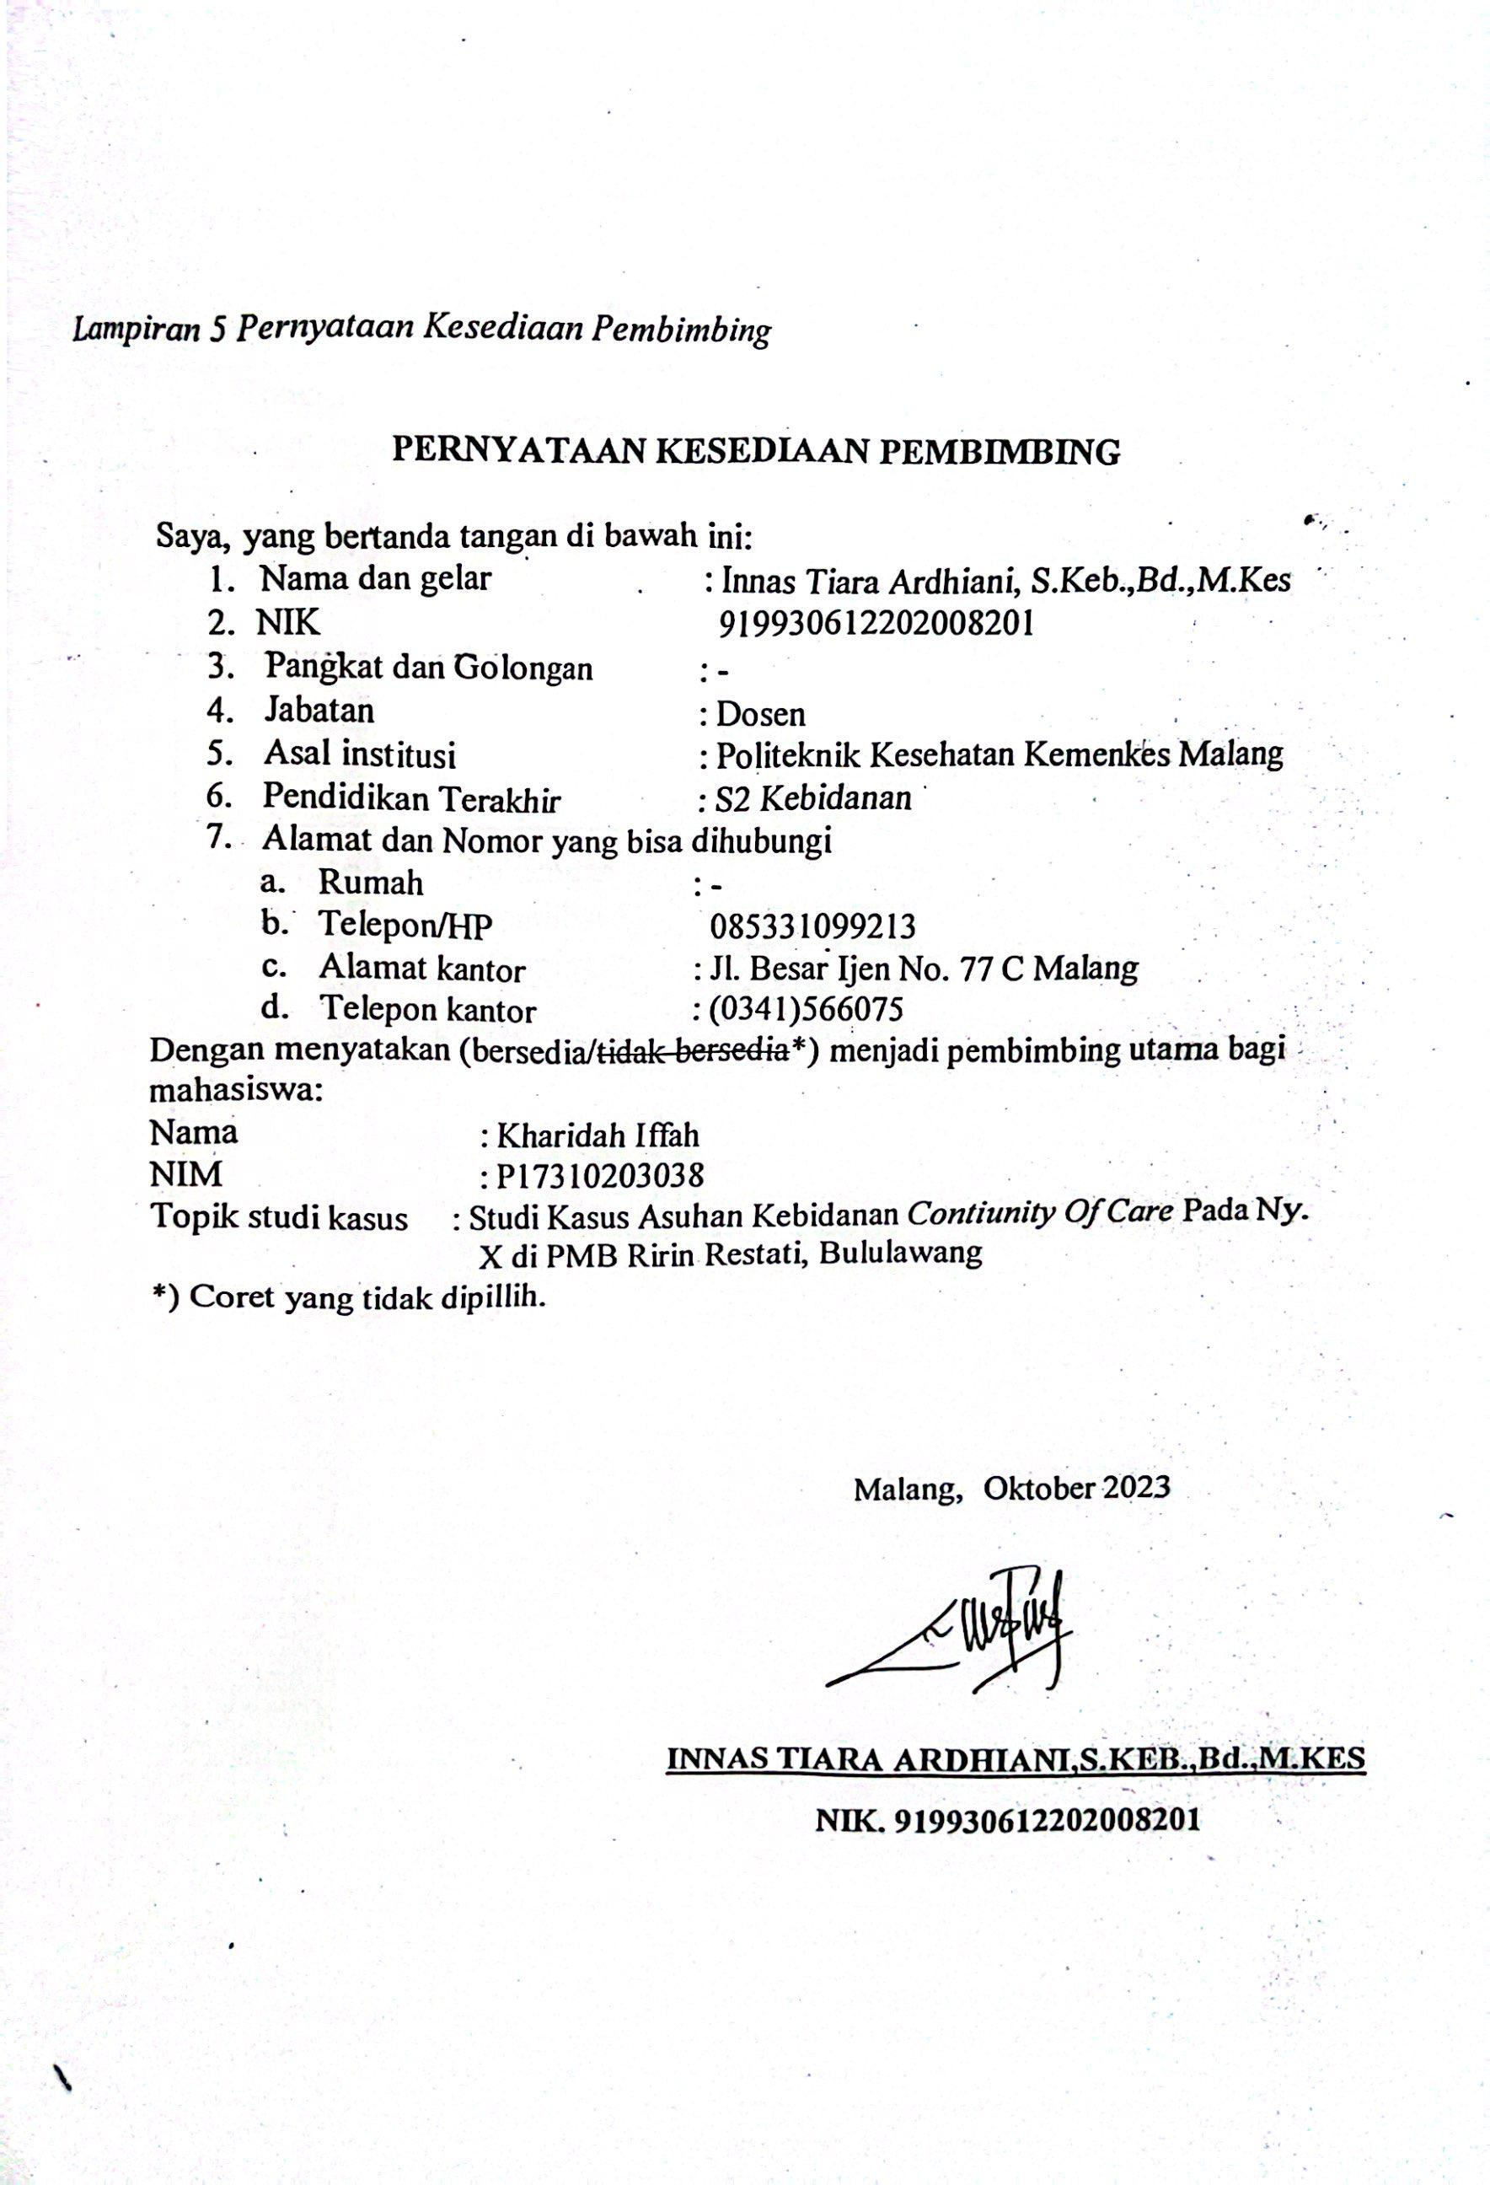

Lampiran 2 Lembar Penjelasan Sebelum Persetujuan

**PENJELASAN SEBELUM PERSETUJUAN**

Dengan hormat,

Yang bertanda tangan dibawah ini:

|  |  |  |
| --- | --- | --- |
| Nama | : | KHARIDAH IFFAH |
| NIM | : | P17310213038 |
| Status | : | Mahasiswa Program Studi Diploma III Kebidanan |
|  |  | Politeknik Kesehatan Kemenkes Malang |
| Judul Studi Kasus | : | Asuhan Kebidanan *Continuity of Care* (CoC) Pada Ny.N di PMB Ririn Restati, S.Tr.Keb., Bd. |

Bermaksud akan melakukan studi kasus asuhan kebidanan berkesinambungan (Continuity of Care) sebagai salah satu syarat menyelesaikan pendidikan Ahli Madya Kebidanan pada Program Studi DIII Kebidanan Malang Politeknik Kesehatan Kemenkes Malang.

Studi kasus ini bertujuan untuk memberikan asuhan kebidanan berkesinambungan pada ibu yakni dengan melakukan kunjungan kehamilan minimal sebanyak 3 kali, pendampingan persalinan, kunjungan neonatus dan masa nifas minimal 3 kali, dan membantu ibu untuk memutuskan menggunakan kontrasepsi pada masa interval dengan:

1. Melakukan wawancara meliputi biodata, keluhan ibu, riwayat kesehatan ibu, riwayat kesehatan keluarga, riwayat haid, riwayat pernikahan, riwayat obstetri yang lalu dan sekarang, riwayat KB, riwayat psikososial, dan pola kebiasaan sehari-hari
2. Melakukan pemeriksaan tekanan darah, nadi, suhu, pernafasan, pemeriksaan fisik mulai dari kepala hingga kaki pada setiap kunjungan
3. Konseling sesuai dengan keadaan ibu pada setiap kunjungan

Manfaat dilakukannya asuhan kebidanan ini adalah ibu akan menerima pelayanan prenatal, intranatal, postnatal hingga masa interval sesuai standar pelayanan kebidanan, meningkatkan dan mempertahankan kesehatan fisik, mental, sosial ibu dan bayi, serta mengenali secara dini adanya ketidaknormalan atau komplikasi yang mungkin terjadi.

Dengan diberikannya asuhan kebidanan berkesinambungan (Continuity of Care) diharapkan ibu dapat melewati masa kehamilan hingga masa interval dengan normal dan tidak mengalami tanda-tanda bahaya apapun. Mengingat penelitian ini menyita waktu ibu maka akan diberikan kompensasi berupa perlengkapan bbl.

Sehubungan dengan hal tersebut penulis mengharapkan atas kesediaan ibu untuk menjadi responden dan berkenaan memberikan jawaban atas pertanyaan yang diberikan serta mengikuti pemeriksaan yang akan dilakukan. Informasi yang saudari berikan akan dijamin kerahasiaannya dan akan digunakan untuk kepentingan penelitian ini. Apabila ibu merasa kurang berkenan dengan perlakuan yang saya berikan atau tidak sesuai dengan harapan, ibu dapat mengundurkan diri dari penelitian ini tanpa dikenakan sanksi apapun.

Demikian permohonan ini, atas perhatian dan kesediaan ibu saya ucapkan terimakasih.

Malang, Juni 2024

Penulis,

**KHARIDAH IFFAH**

**NIM.P17310213038**

Lampiran 3 Lembar Permohonan Kesediaan Menjadi Responden

**PERMOHONAN KESEDIAAN MENJADI SUBJEK PENELITIAN**

Kepada Yth.

Sdr/I Calon Subjek Penelitian

Dengan hormat,

Sehubung dengan adanya penyusunan laporan tugas akhir sebagai persyaratan bagi mahasiswa Politeknik Kesehatan Kemenkes Malang, Program Studi D-III Kebidanan Malang untuk menyelesaikan pendidikan D-III Kebidanan, maka bersama ini saya memohon bantuan kepada ibu untuk bersedia menjadi subjek penelitian pada studi kasus saya yang berjudul **“Asuhan Kebidanan *Continuity of Care* (CoC) Pada Ny. N di PMB Ririn Restati, S.Tr. Keb., Bd.”.**

Tujuan penelitian ini adalah agar dapat memberikan asuhan secara berkesinambungan mulai masa kehamilan usia 34 minggu s.d ibu memilih metode kontrasepsi pada masa interval. Peran serta ibu dan keluarga di dalam penelitian studi kasus saya sangat bermanfaat bagi pengembangan ilmu dibidang kesehatan, khususnya di pelayanan kebidanan.

Saya akan menjamin kerahasiaan informasi yang ibu berikan dan hasil dapat digunakan sebagai pengembangan ilmu kesehatan khususnya pada asuhan kebidanan.

Atas kesediaan dan bantuan serta kerjasama ibu, saya mengucapkan terima

kasih.

|  |
| --- |
| Hormat Saya |
| **KHARIDAH IFFAH** |
| **NIM. P17310213038** |

Lampiran 4 Informed Consent

Lampiran 5 Lembar Konsultasi

**LEMBAR KONSULTASI**

Nama Mahasiswa : KHARIDAH IFFAH

NIM : P17310213038

Nama Pembimbing : RATIH KUSUMA WARDHANI, SST., M.Keb

Judul LTA : STUDI KASUS ASUHAN KEBIDANAN COC PADA NY. N MASA HAMIL SAMPAI DENGAN MASA INTERVAL DI PMB RIRIN RESTATI, BULULAWANG

|  |  |  |
| --- | --- | --- |
| **TGL** | **MATERI KONSULTASI**  **(Tuliskan Hasil Koreksi/Konsultasi, Action Plan, Yang Penting Terkait Progress)** | **TANDA TANGAN** |
| **Pembimbing** |
| 22 Januari 2024 | * Konsultasi pengambilan pasien COC (kriteria pasien hamil UK 34-35 minggu) |  |
| 5 Februari 2024 | * ACC untuk ambil pasien COC * K1, jika melakukan pemeriksaan harus tetap didampingi oleh Bidan atau asisten bidan |  |
| 12 Februari 2024 | * Konsultasi K2, jika melakukan pemeriksaan sambil di foto / video |  |
| 23 Maret 2024 | * Konsultasi persalinan Ibu, meskipun Ibu dirujuk tetapi tetap dipantau, kalua bias berkunjung ke RS dan cek rekam medisnya. Izin terlebih dahulu ke RS nya karena untuk pasien COC. |  |
| 13 Juni 2024 | * Leopold IV tidak perlu ditulis jika tidak dilakukan * Riwayat P4K (Rencana melahirkan dimana, kendaraan, biaya, dll) * IMT sebelum hamil * Pemeriksaan fisik yang ada kaitannya dengan ibu hamil saja (data fokus) * Spasi 2 * Cari referensi lain kenaikan BB Ibu hamil * Cari referensi lain tentang perhitungan TBJ * Kemajuan persalinan dibuat dalam catatan perkembangan persalinan |  |
| 23 Juni 2024 | * ACC Laporan Tugas Akhir untuk seminar hasil, siapkan PPT |  |
| 27 Juni 2024 | * Margin atas dibenarkan * Tanggal kunjungan disesuaikan * Waktu pelaksanaan ditulis mulai dari pengambilan data – selesai * Pada diagnose ditulis presentasi kepala * Penulisan Leopold dibenarkan * Pembahasan dibenarkan (ditulis yang menyimpang saja) |  |
| 17 Juli 2024 | * Revisi kerangka kerja * Revisi kesimpulan disesuaikan dengan tujuan khusus |  |
| 25 Juli 2024 | * Lembar surat keterangan telah menyelesaikan COC dan surat rujukan diletakkan di lampiran |  |
| 15 Agustus 2024 | * ACC LTA |  |

#### Lampiran 6 Jadwal Pelaksanaan Penyusunan LTA

## **JADWAL KEGIATAN**

|  |  |  |  |  |  |  |  |  |  |  |  |  |  |  |  |  |  |  |  |  |  |  |  |  |  |  |  |  |  |  |  |  |  |  |  |  |
| --- | --- | --- | --- | --- | --- | --- | --- | --- | --- | --- | --- | --- | --- | --- | --- | --- | --- | --- | --- | --- | --- | --- | --- | --- | --- | --- | --- | --- | --- | --- | --- | --- | --- | --- | --- | --- |
| **JADWAL PELAKSANAAN PENYUSUNAN LTA** | | | | | | | | | | | | | | | | | | | | | | | | | | | | | | | | | | | | |
| Kegiatan | Juli | | | | Agustus | | | | September | | | | Oktober | | | | November | | | | Desember | | | | Januari | | | | Februari | | | | Maret | | | |
| 1 | 2 | 3 | 4 | 1 | 2 | 3 | 4 | 1 | 2 | 3 | 4 | 1 | 2 | 3 | 4 | 1 | 2 | 3 | 4 | 1 | 2 | 3 | 4 | 1 | 2 | 3 | 4 | 1 | 2 | 3 | 4 | 1 | 2 | 3 | 4 |
| Informasi  penyelenggaraan LTA |  |  |  |  |  |  |  |  |  |  |  |  |  |  |  |  |  |  |  |  |  |  |  |  |  |  |  |  |  |  |  |  |  |  |  |  |
| Informasi Pembimbing |  |  |  |  |  |  |  |  |  |  |  |  |  |  |  |  |  |  |  |  |  |  |  |  |  |  |  |  |  |  |  |  |  |  |  |  |
| Proses bimbingan dan  penyusunan proposal LTA |  |  |  |  |  |  |  |  |  |  |  |  |  |  |  |  |  |  |  |  |  |  |  |  |  |  |  |  |  |  |  |  |  |  |  |  |
| Pengumpulan Proposal  ke Panitia/Pendaftaran Seminar Proposal |  |  |  |  |  |  |  |  |  |  |  |  |  |  |  |  |  |  |  |  |  |  |  |  |  |  |  |  |  |  |  |  |  |  |  |  |
| Seminar Proposal |  |  |  |  |  |  |  |  |  |  |  |  |  |  |  |  |  |  |  |  |  |  |  |  |  |  |  |  |  |  |  |  |  |  |  |  |
| Revisi dan Persetujuan  Proposal oleh Penguji |  |  |  |  |  |  |  |  |  |  |  |  |  |  |  |  |  |  |  |  |  |  |  |  |  |  |  |  |  |  |  |  |  |  |  |  |
| Mengambil kasus dan  penulisan laporan |  |  |  |  |  |  |  |  |  |  |  |  |  |  |  |  |  |  |  |  |  |  |  |  |  |  |  |  |  |  |  |  |  |  |  |  |
|  |  |  |  |
| Pendaftaran Ujian  Sidan LTA |  |  |  |  |  |  |  |  |  |  |  |  |  |  |  |  |  |  |  |  |  |  |  |  |  |  |  |  |  |  |  |  |  |  |  |  |
| Pelaksanaan Ujian  Sidang LTA |  |  |  |  |  |  |  |  |  |  |  |  |  |  |  |  |  |  |  |  |  |  |  |  |  |  |  |  |  |  |  |  |  |  |  |  |
| Revisi Laporan LTA |  |  |  |  |  |  |  |  |  |  |  |  |  |  |  |  |  |  |  |  |  |  |  |  |  |  |  |  |  |  |  |  |  |  |  |  |
| Penyerahan Laporan  LTA |  |  |  |  |  |  |  |  |  |  |  |  |  |  |  |  |  |  |  |  |  |  |  |  |  |  |  |  |  |  |  |  |  |  |  |  |

#### Lampiran 7 Plan of Action

***Planing Of Action (POA)***

|  |  |  |  |
| --- | --- | --- | --- |
| **No** | **Rencana Kunjungan** | **Sasaran** | **Rencana** |
| 1. | Kunjungan I | Ibu dengan kehamilan 32-34 minggu | * + 1. Pendekatan kepada Ibu, menjelaskan tujuan dan manfaat dari kegiatan COC ini     2. Melakukan skrining dengan KSPR untuk mengetahui ibu dengan kehamilan resiko tinggi atau rendah     3. Informed Consent     4. Kontrak waktu untuk kunjungan ulang |
| 1 | Kunjungan II Trimester III | Ibu dengan kehamilan 32  – 34 minggu | 1. Lakukan pengkajian pada ibu (subjektif dan objektif) terutama pada keluhan atau masalah 2. Berikan pelayanan 10 T    1. Timbang berat badan dan ukur tinggi badan    2. Pemeriksaan tekanan darah    3. Pemeriksaan TFU    4. Skrining status TT    5. Pemberian Tablet Fe    6. Tetapkan status gizi    7. Tes Laboratorium    8. Tentukan presentasi janin dan DJJ    9. Tata laksana khusus    10. Temu wicara 3. Anamnesa keluhan yang dialami ibu 4. Lakukan skrining dengan form pemeriksaan ibu hamil 5. Berikan edukasi mengenai keluhan utama ibu dan memberikan edukasi sesuai rencana asuhan 6. Berikan edukasi tentang tanda bahaya kehamilan trimester III 7. Ajarkan senam hamil 8. Menjelaskan tentang Perencanaan Persalinan dan Pencegahan Komplikasi (P4K) 9. Jadwalkan kunjungan ulang. |
| 2. | 2 minggu setelah pertemuan pertama | Ibu dengan kehamilan 34  – 36 minggu | 1. Lakukan pengkajian pada ibu (Anamnesa) terutama pada keluhan atau masalah 2. Mengevaluasi keberhasilan asuhan yang telah diberikan pada kunjungan sebelumnya 3. Melakukan pemeriksaan:  * Umum (BB, Keadaan umum, TD, Suhu, Nadi, RR) * Fisik (palpasi leopold I – IV, memantau tumbuh kembang janin dengan mengukur TFU, melakukan auskultasi DJJ)  1. Menjelaskan persiapan persalinan 2. Menjelaskan tanda – tanda persalinan    * Jadwalkan kunjungan ulang |
| 3. | 2 minggu setelah pertemuan kedua | Ibu dengan kehamilan 36  – 38 minggu | 1. Lakukan pengkajian pada ibu (Anamnesa) terutama pada keluhan atau masalah 2. Mengevaluasi keberhasilan asuhan yang telah diberikan pada kunjungan sebelumnya 3. Melakukan pemeriksaan:    * Umum (BB, Keadaan umum, TD, Suhu, Nadi, RR)    * Fisik (palpasi leopold I – IV, memantau tumbuh kembang janin dengan mengukur TFU, melakukan auskultasi DJJ) 4. Berikan dukungan keluarga untuk persiapan persalinan 5. Berikan dukungan kepada ibu untuk persiapan persalinan |
| 4. | Persalinan dan BBL | Ibu dengan usia kehamilan aterm | Ibu :   1. Pemantauan kemajuan persalinan 2. 60 langkah APN 3. Observasi 2 jam postpartum   Bayi :   * + 1. Melakukan perawatan Bayi Baru Lahir |
| 5. | Kunjungan ibu nifas (KF 1) | Ibu nifas 6 – 48 jam | 1. Lakukan pemeriksaan umum dan fisik ibu nifas 2. Cegah perdarahan masa nifas dikarenakan atonia uteri dengan mengajarkan ibu dan keluarga melakukan masase uterus 3. Ajarkan cara mengurangi ketidaknyamanan 4. Edukasi tentang makanan tinggi protein 5. Edukasi tentang pemberian ASI eksklusif 6. Ajarkan mobilisasi dini 7. Jelaskan tanda bahaya masa nifas 8. Ajarkan cara menyusui yang benar menggunakan media leaflet tentang cara menyusui yang benar 9. Beritahu ibu jadwal kunjungan nifas selanjutnya. |
| 6. | Kunjungan Neonatus (KN 1) | Neonatus usia 6 – 48 jam | 1. Liat kondisi rumah ibu 2. Pastikan suhu bayi normal 3. Pastikan bayi sudah BAK dan BAB 4. Periksa adanya tanda infeksi pada tali pusat 5. Beri edukasi perawatan BBL 6. Periksa warna kulit bayi (tanda ikterus) 7. Lihat pola asuh di keluarga ibu 8. Pastikan pemberian ASI sesuai kebutuhan bayi |
| 7. | Kunjungan ibu nifas (KF 2) dan Kunjungan neonatus (KN 2) | Ibu dengan 3  – 7 hari masa nifas dan bayi dengan usia 3 – 7 hari | Ibu   1. Evaluasi kunjungan nifas pertama 2. Pemeriksaan TTV dan pemeriksaan fisik, memastikan involusi uterus berjalan normal 3. Pastikan ibu mendapatkan istirahat yang cukup 4. Pastikan ibu mendapat nutrisi yang bergizi dan cukup 5. Pastikan ibu dapat menyusui dengan baik dan tanpa adanya penyulit 6. Nilai adanya tanda-tanda infeksi dan perdarahan 7. Senam nifas   Bayi   1. Lakukan pemeriksaan pada bayi 2. Periksa tanda-tanda bahaya yang mungkin bisa terjadi seperti ikterus   Pastikan bayi mendapatkan ASI eksklusif dengan baik. |
| 8. | Kunjungan ibu nifas (KF 3) dan kunjungan neonatus (KN 3) | Ibu dengan 8  – 28 hari masa nifas  dan bayi dengan usia 8 – 28 hari | Ibu   * + - 1. Evaluasi kunjungan nifas kedua       2. Pemeriksaan TTV dan pemeriksaan fisik, memastikan involusi uterus berjalan dengan normal       3. Pastikan ibu mendapatkan istirahat cukup       4. Pastikan ibu mendapat nutrisi yang bergizi dan cukup       5. Pastikan ibu dapat menyusui dengan baik dan tanpa adanya penyulit       6. Jelaskan kepada ibu tentang KB   Bayi   1. Pemeriksaan fisik (BB, PB, suhu) 2. Pastikan bayi mendapatkan ASI eksklusif dengan cukup 3. Periksa tanda-tanda infeksi 4. Imunisasi DPT-1 dan polio 2    * + 1. Konseling tentang imunisasi wajib dasar |
| 9. | Masa Interval | Ibu dengan 29 – 42 hari masa nifas | 1. Kaji penyulit-penyulit yang dialami ibu selama masa nifas 2. Tanyakan pada ibu hasil diskusi tentang keputusan ibu berKB |

Lampiran 8 Surat Keterangan Telah Menyelesaikan COC

Lampiran 9 Surat Rujukan

Lampiran 10 Kartu Skor Poedji Rochjati

Lampiran 11 Lembar Penapisan

Lampiran 12 Partograf

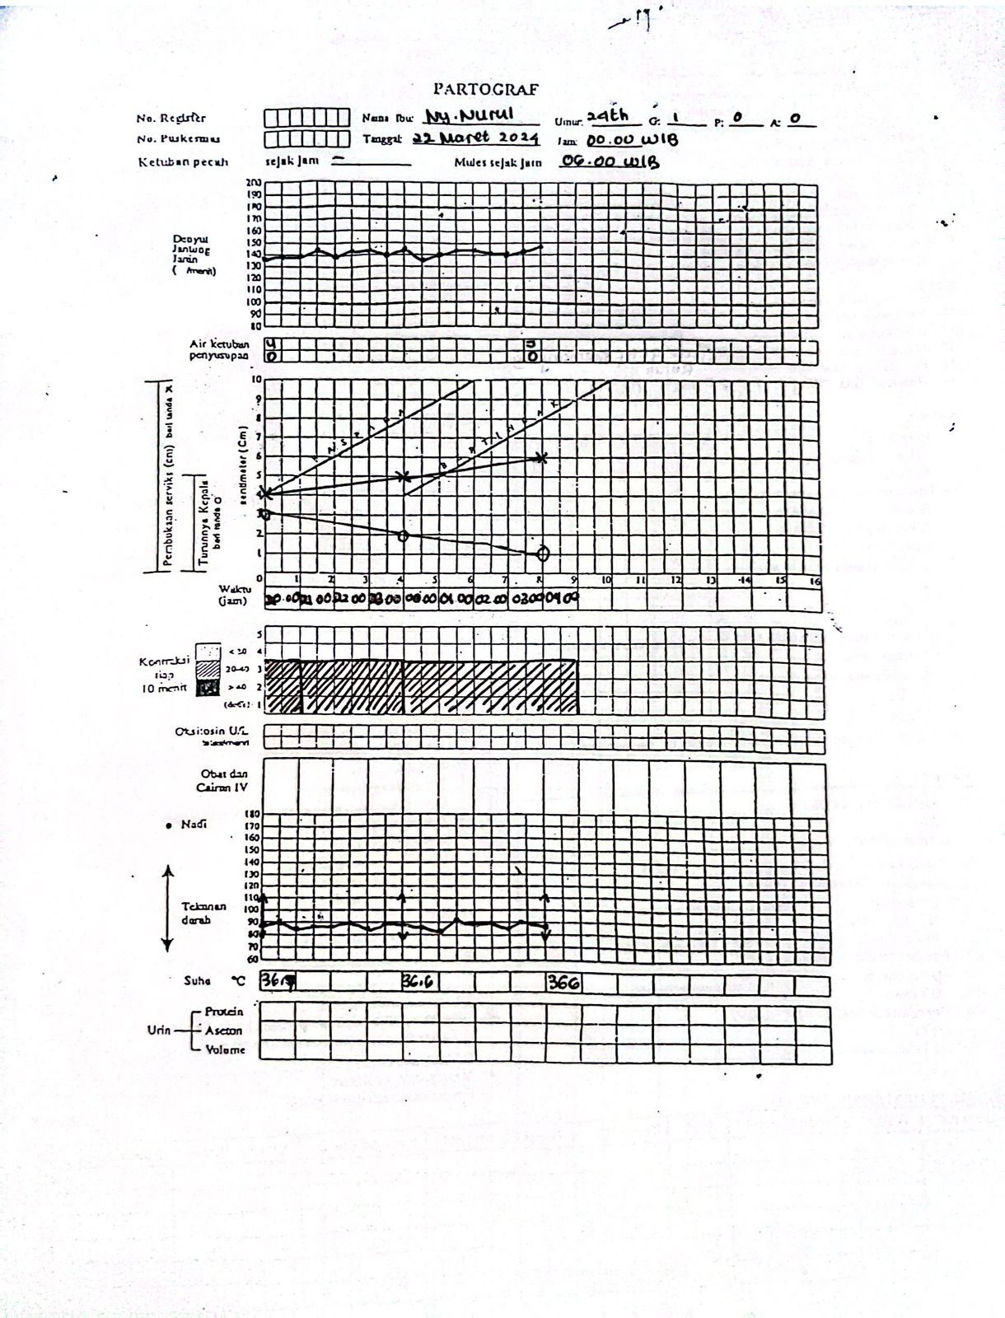

Lampiran 13 Kunjungan Nifas

Lampiran 14 Kunjungan Neonatus

Lampiran 15 Leaflet

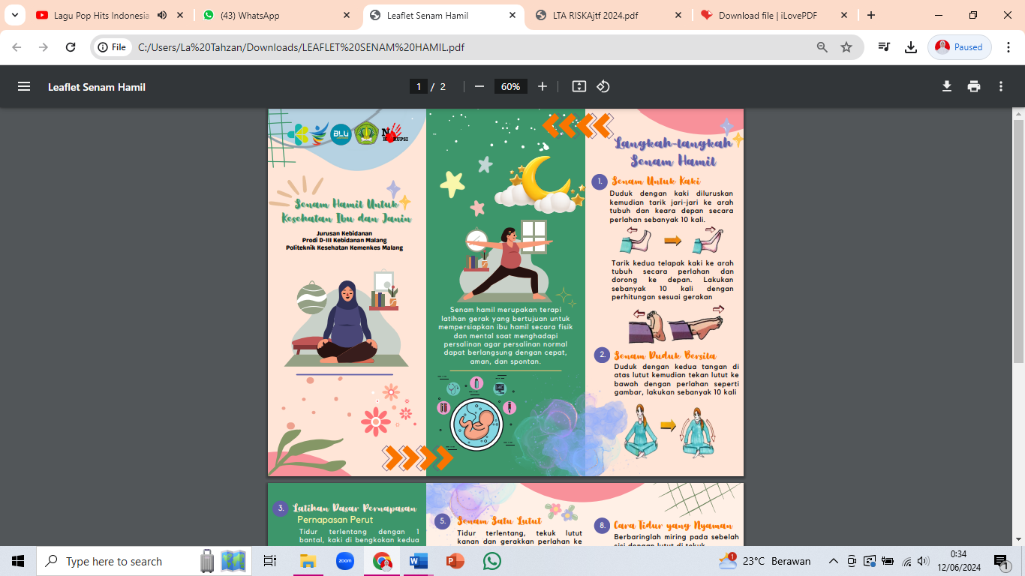

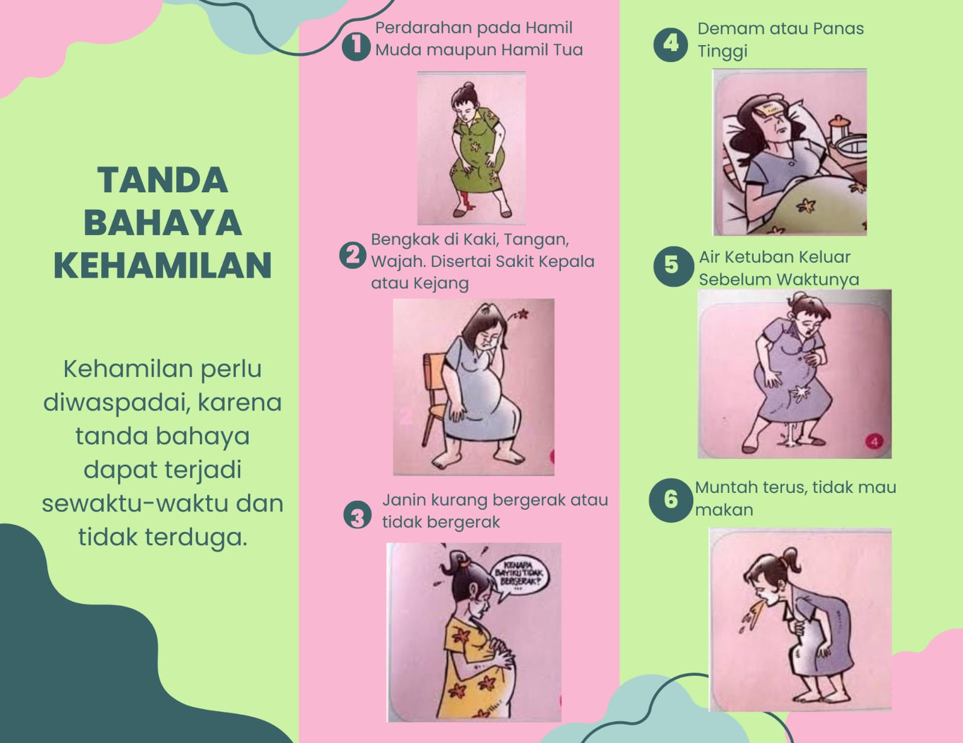

Lampiran 16 Dokumentasi Kegiatan

